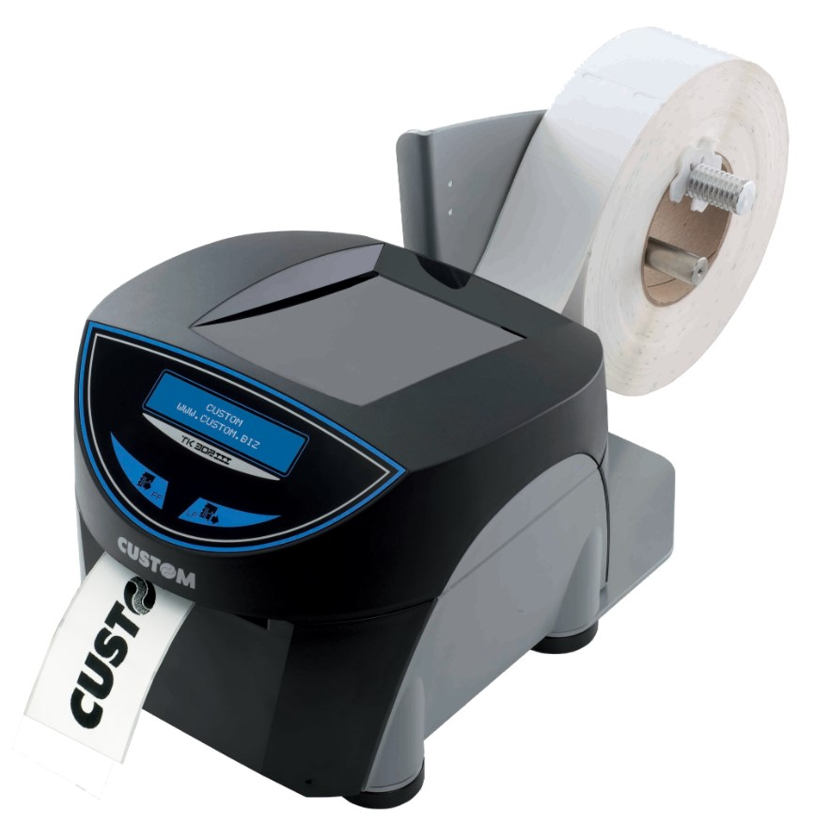
Билетопечатающий принтер CUSTOM TK302III AVIA

TK302 - это самый продвинутый билетопечатающий принтер на рынке приложений, требующих прочности и новейших технологий. Благодаря сканеру штриховых кодов TK302, подходит для всех приложений с высоким риском мошенничества и для усиления защиты доступа. Сканер штрих-кодов находится внутри принтера, гарантируя безопасность процесса сканирования в реальном времени. TK302 — это высокоскоростной принтер: скорость печати билетов до 200 мм/с. Различная ширина печати от 20 до 82,5 мм легко настраивается пользователем. Плотность билета от 80 до 255 г/м². TK302 имеет интерфейс Ethernet со встроенным веб-сервером, обеспечивающим полный дистанционный контроль за принтером и диагностику в режиме реального времени. Встроенный адрес электронной почты клиента автоматически отправляет сообщения с просьбой о помощи или просто о замене бумаги.

ХАРАКТЕРИСТИКИ

Модель | TK302III AVIA
Метод печати | Термодатчик с фиксированной головкой
Количество точек | 8 точек/мм
Разрешение | 203 dpi
Скорость печати (мм / сек) | 200 мм/сек
Наборы символов | Латиница, кириллица, китайский
Ширина бумаги | От 20мм до 82.5мм (шаг 2мм)
Плотность бумаги | от 80 до 255 г/м²
Срок службы печатающей головки | 100км/100M импульсов
Ресурс автоотрезчика | более 2.000.000 разрезов
Интерфейс | RS232 / USB / Ethernet
Эмуляция | Соответствие Cupps и поддержка "родного" ПО AEA
Буфер данных | 64 KB
Флэш-память | 16 MB
Драйвер | Самоинсталлирующийся драйвер принтера - Win7, 8, 8.1, 10 (поддержка 32-64-битных версий). Сертифицирован WHQL (только по запросу). Самоинсталлирующийся драйвер USB Virtual RS232 - Win7, 8, 8.1, 10 (поддержка 32-64-битных версий). Сертифицирован WHQL (только по запросу); Linux (поддержка 32-64-битных версий); Android, iOS, Windows Phone
Питание | 24Vdc ± 10%; Автоматический диапазон, 90-132 Vac & 190-264 Vac
Вес | 4 кг
Размер (ШxВxГ), мм | 252,1 (L) x 192,6 (H) x 216 (W) мм

